**PELATIHAN PENERAPAN SENSOR SUARA UNTUK RUANGAN CERDAS DALAM MENDETEKSI ASAP DAN PINTU OTOMATIS PADA PT. TNC**

**Teddy Surya Gunawan1, Wulan Dari2, Muhammad Sadikin 3**

1,2,3 Ilmu Komputer Program Magister, Universitas Potensi Utama

**1** [**tsgunawan@gmail.com**](mailto:tsgunawan@gmail.com), [2**ulandari2796@gmail.com**](mailto:2ulandari2796@gmail.com%20) , 3[dicky.aries.3@gmail.com](mailto:dicky.aries.3@gmail.com)

***Abstrak***

*The use of various devices that can work automatically so that they can help alleviate human activities which will certainly use a lot of power if their use is not controlled properly and optimally according to needs such as those used in the study room, namely lighting and air conditioning (fans, air conditioners). lights, etc.). So with the existence of a system of controlling electricity usage in the study room that can work independently, it is hoped that it can save more power usage. Automation of power consumption in microcontroller-based learning rooms is a tool used to detect and display human capacity and temperature in the study room and to regulate the active or inactivity of air conditioners equipped with smoke sensors and sound sensors. The air conditioner will turn on when there are people in the room and the room temperature exceeds the set point (set value) temperature that has been set as desired. This tool consists of a microcontroller as the main controller, a photodiode to detect people entering and leaving the room, LM35 as a temperature detector in the room, LCD (Liquid Crystal Display) as a display of the number of people and the temperature in the room.*

***Kata kunci:*** *Door, ATMega8535 Microcontroller, Automatic, Smoke, Temperature, Sound, Servo Motor, LCD, Buzzer*

**1. Pendahuluan**

Pada saat ini penggunaan daya listrik berkembang sangat pesat karena seiring berkembangnya teknologi otomatis membuat pelaku rumah tangga serta masyarakat umum membutuhkan daya listrik yang tinggi sedangkan semakin lama asupan daya listrik dari pemerintah dibatasi serta biaya listrik yang semakin naik, oleh karena itu di harapkan masyarakat serta pelaku rumah tangga dapat memanfaatkana daya listrik sebaik mungkin untuk menghindari banyaknya pengeluaran ketika membayar biaya listrik. Sedangkan untuk kehidupan masyarakat setiap harinya yang terdapat pada suatu institusi yang dimana penggunanya meliputi mahasiswa, dosen, petugas kampus lainnya, pelaku akademikharus dapat mengatur daya serta menghemat daya untuk penggunaan alat – alat elektronik yang ada di lingkungan kampus, terutama ruangan kelas. Sedangkan di dalam ruangan kelas juga terdapat banyak peralatan - peralatan elektronik yang digunakan untuk mendukung kegiatan perkuliahan**.**

Untuk menghemat penggunaan daya agar tidak membuang daya secara sia - sia. Alat - alat yang ada di lingkungan kampus haruslah digunakan secara otomatis, agar tidak terjadi pemborosan daya listrik. Oleh karena itu, penulis akan menjelaskan atau menerangkan dan merancang sebuah alat yang dapat digunakan proses belajar mengajar ataupun kegiatan lainnya agar tidak terjadinya pemborosan daya listrik. Hampir semua peralatan - peralatan sudah menggunakan perangkat mikro, seperti pada pintu, penerangan dan alat - alat yang dapat berjalan dengan sendirinya (Otomatis). Mikrokontroler atau single *microcomputer* (SCM) yang merupakan sebuah komputer lengkap yang digabungkan dalam sebuah *chip* (IC). Yang Di mana di dalamnya terdapat RAM, ROM atau EPROM, *timer*, *oscilator*, ADC, *buffer I/O port* saluran data sehingga dapat digunakan dan mampu melakukan pekerjaan yang sulit walaupun dengan menggunakan rangkaian sangat simple.

Alasan penulis dalam mengangkat judul ini adalah untuk menerapkan fungsi sensor bila dikembangkan sebagai sumber *input* untuk rangkaian sistem minimum mikrokontroler yang berbasis pada ATMega8535 dengan *output* ke motor servo yang berfungsi sebagai pembuka pintu pada simulasi yang akan dilakukan. Adapun judul penelitian ini adalah “**Perancangan Ruangan Cerdas Dilengkapi dengan Detektor Asap dan Pintu Otomatis menggunakan Sensor Suara”.**

Berdasarkan latar belakang yang telah penulis jabarkan, maka penulis mengidentifikasi adanya hal-hal yang menjadi masalah pengabdian kepada masyarakat, yaitu:

1. Sering terjadinya pemborosan energy karena kelalaian petugas maupun pengguna ruangan.
2. Pemakaian listrik secara manual mengakibatkan pekerjaan menjadi tidak efisien, Sehingga harus membutuhkan tenaga lebih untuk menjalankannya.
3. Merancang suatu sistem yang mampu mendeteksi keberadaan asap dalam ruangan.
4. Menghindari terjadinya kebakaran dalam ruangan.
5. Adanya kebutuhan untuk mengunakan sistem otomatisasi buka tutup pintu ruangan.

**2. Metode Pelaksanaan**

Pengabdian kepada masyarakat ini akan melakukan perancangan ruangan cerdas dilengkapi dengan detektor asap dan pintu otomatis menggunakan sensor suara. Penelitian ini akan melalui beberapa tahapan. Tahapan dalam penelitian ini dapat dimodelkan pada diagram berikut:

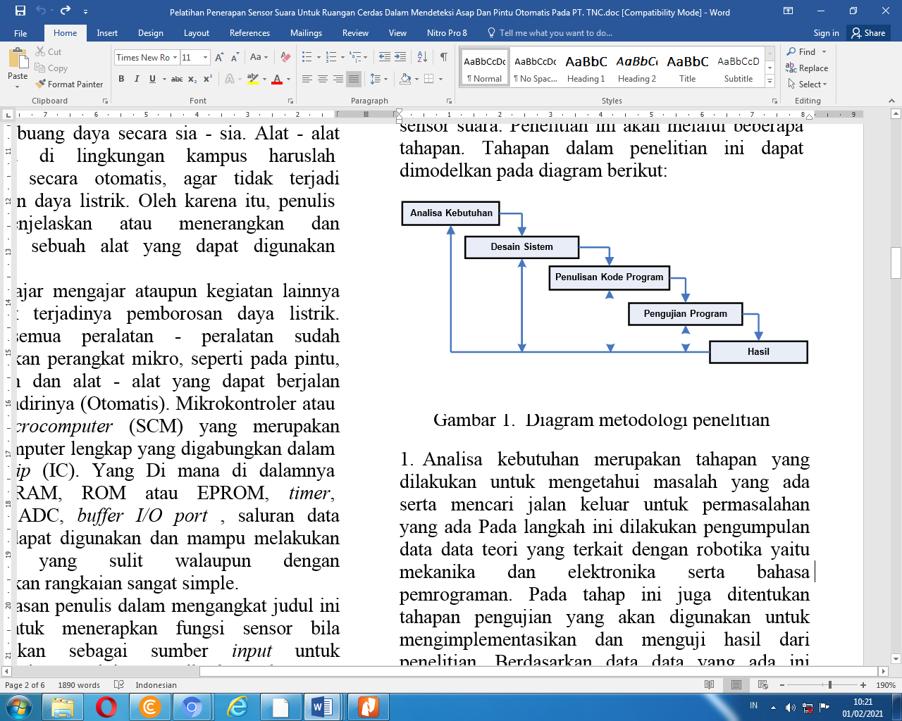

Gambar 1. Diagram metodologi penelitian

1. Analisa kebutuhan merupakan tahapan yang dilakukan untuk mengetahui masalah yang ada serta mencari jalan keluar untuk permasalahan yang ada Pada langkah ini dilakukan pengumpulan data data teori yang terkait dengan robotika yaitu mekanika dan elektronika serta bahasa pemrograman. Pada tahap ini juga ditentukan tahapan pengujian yang akan digunakan untuk mengimplementasikan dan menguji hasil dari penelitian. Berdasarkan data data yang ada ini kemudian dilakukan tahap berikutnya, yaitu desain sistem.
2. Desain sistem yaitu suatu Proses desain akan menerjemahkan syarat kebutuhan ke sebuah perancangan perangkat lunak yang dapat diperkirakan sebelum dibuat kode program. Proses ini berfokus pada: perancangan mekanik dan elektronika, arsitektur perangkat keras dan perangkat lunak, representasi design *interface* dan detail (algoritma) prosedural. Dokumen inilah yang akan digunakan untuk melakukan aktivitas pembuatan sistemnya.
3. Penulisan Kode Program yaitu tahapan pembuatan *coding* yang dimana *Coding* merupakan penerjemahan *design* dalam bahasa yang bisa dikenali oleh komputer. Pada tahap ini desain sistem diimplementasikan ke dalam kode program. Pemrograman dimulai dengan membuat program membaca sensor – sensor yang terpasang, selanjutnya program akan dimasukan kedalam mikrokontroler serta dilakukan pengujian program.
4. Pengujian Program yaitu tahapan yang dilakukan untuk menemukan kesalahan-kesalahan terhadap sistem tersebut dan kemudian bisa diperbaiki. Cara pengujian program dilakukan dengan menganalisa *output* dari mikrokontroler setelah mikrokontroler menerima *input*-an dari sensor – sensor yang terpasang.
5. Hasil Tahap ini diperlukan untuk menilai kemampuan dan kepantasan perangkat lunak yang dibuat untuk mencari masalah - masalah yang ada.

Pelaksanaan kegiatan berlangsung pada hari Selasa, 31 Juli 2020 dari jam 09.00 WIB s.d selesai, dengan dihadiri 25 orang peserta. Kegitan berupa penyampaian materi dan praktek langsung dalam Penerapan Sensor Suara Untuk Ruangan Cerdas Dalam Mendeteksi Asap Dan Pintu Otomatis

|  |  |
| --- | --- |
| **Tanggal** | **Kegiatan** |
| 26 Juni 2020 | Pembuatan Proposal Kegiatan |
| 27 Juni 2020 | Pengajuan Proposal Kegiatan ke Fakultas |
| 30 Juni 2020 | Membuat Modul Materi Kegiatan |
| 31 Juli 2020 | Pelatihan Penerapan Sensor Suara Untuk Ruangan Cerdas Dalam Mendeteksi Asap Dan Pintu Otomatis |
| 06 Agustus 2020 | Pembuatan Laporan Kegiatan |
| 16 Agustus 2020 | Evaluasi Kegiatan |

**3. Hasil dan Pembahasan**

Instalasi merupakan sesuatu yang sangat berguna karena merupakan suatu proses penginputan data dari komputer ke dalam mikrokontroler. Sebelum melakukan instalasi, hubungkan terlebih dahulu antara komputer dengan *downloader* melalui kabel USB ke rangkaian mikrokontroler. Proses instalasi ini menggunakan aplikasi *CVAVR*. Untuk melakukan instalasi ini dapat dilakukan dengan beberapa tahap yaitu:

1. tahap pertama yang harus dikerjakan yaitu dengan menjalankan *software* CVAVR dengan memilih *icon * Setelah aplikasi melakukan *load* maka akan terlihat bentuk tampilan seperti gambar 2:

.

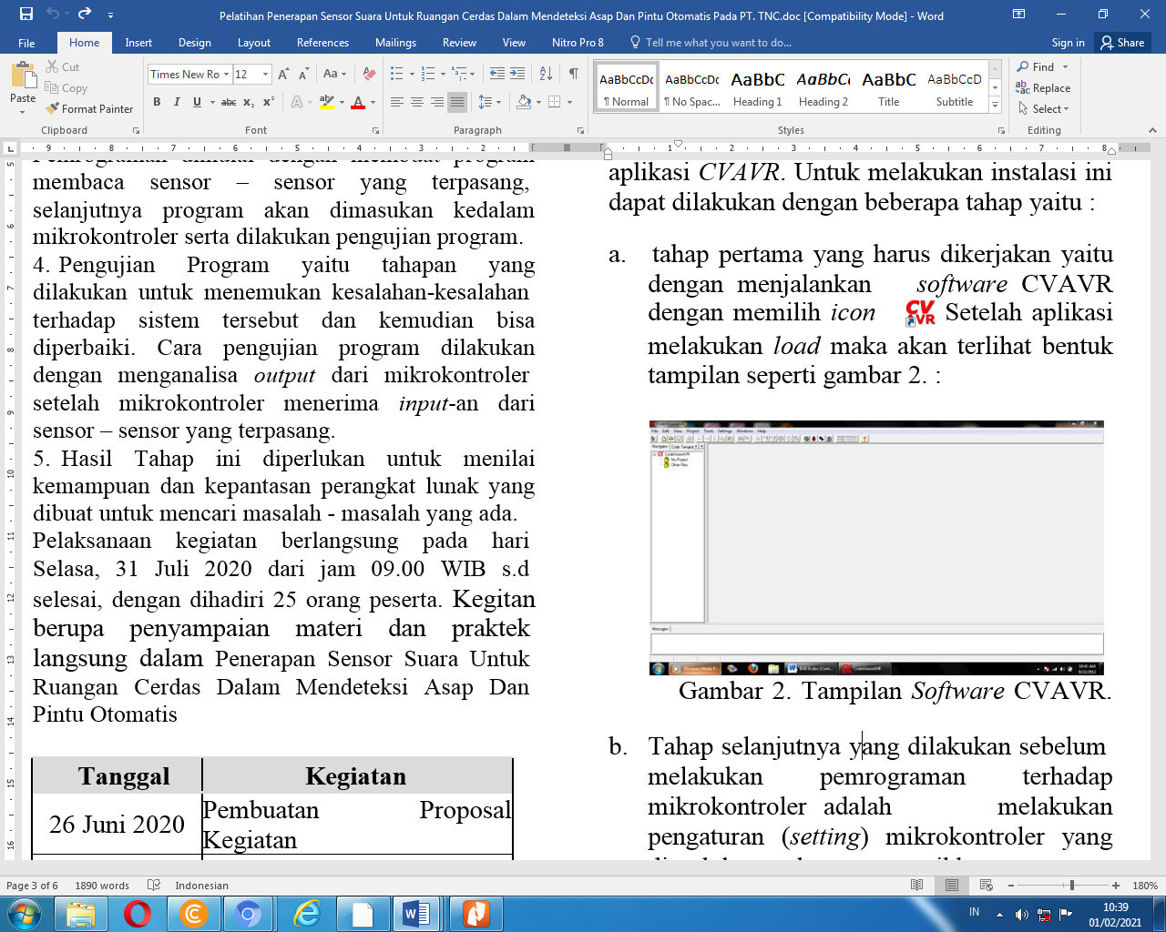

Gambar 2. Tampilan *Software* CVAVR.

1. Tahap selanjutnya yang dilakukan sebelum melakukan pemrograman terhadap mikrokontroler adalah melakukan pengaturan (*setting*) mikrokontroler yang diperlukan dan mengetikkan program sesuai dengan yang dibutuhkan. Ini dapat dilakukan dengan mengklik pada tombol “*File*” kemudian “*New*”. Kemudian pilih “*Project*” dan klik tombol “*OK*” lihat gambar 3. dibawah ini:

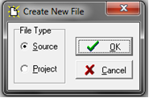

Gambar 3. Membuat *Project* Baru

1. Setelah itu akan muncul kotak dialog untuk pengaturan (*setting*) mikrokontroler yang digunakan. Hal ini dapat dilakukan dengan mengklik tab “*Chip*” kemudian pilih chip ATMega8535 dan *clock* 11.059200 Mhz.

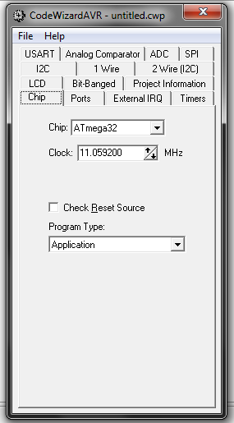

Gambar 4. Melakukan *Setting Chip*.

1. Kemudian klik tab “*Port*” dan pilih *Port* B, kemudian atur “*Data Direction Bit”* Bit 0 - 7 menjadi *“Out”* dan “*Pullup/Output Value”* menjadi *“0”,* seperti yang terlihat pada gambar 5.

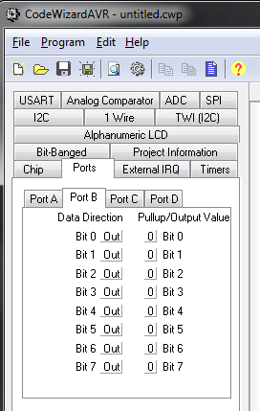

Gambar 5. Melakukan *Setting* pada *Ports Input/Output*.

1. Klik tab “*ADC*” dan centang *“ADC Enable”* kemudian centang juga *“Use 8 bits”*, setelah itu *setting Volt. Ref* menjadi *“AVCC pin”* seperti pada gambar 6.

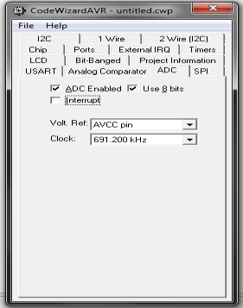

Gambar 6. Melakukan *Setting ADC*

1. Klik tab “*USART*” serta centang *“Transmitter”* dan “*Receiver*” dengan *baudrate* 9600 bps dengan *“Communication Parameters : 8 Data, 1 Stop, No Parity”* seperti pada gambar 7.

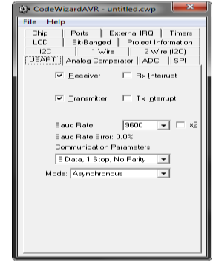

Gambar 7. Pengaturan *USART*

1. Kemudian, setelah semua proses pengaturan selesai klik “*File*” dan pilih “*Generate, Save and Exit*” kemudian tulis *file* dengan nama “*ruangcerdas”* dan simpan, akan terbentuk tiga macam file antara lain, “*tramisidata.c*”, “*ruangcerdas .prj*”, dan “*ruangcerdas.cwp*”, terlihat pada gambar di bawah ini:

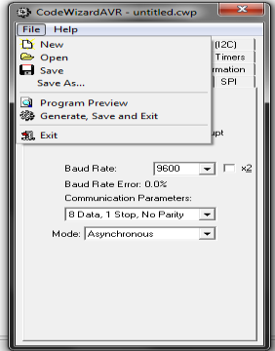

Gambar 8. Proses Penyimpanan *File*.

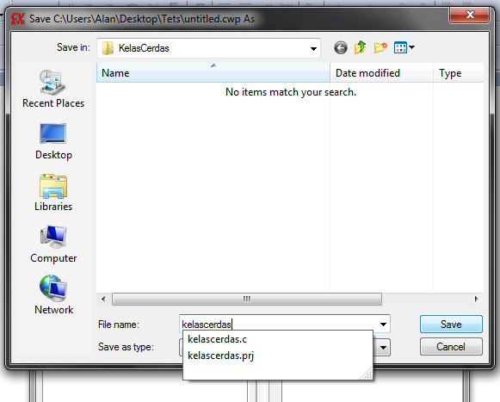

Gambar 9. Proses Pemberian Nama *File*.

Setelah proses penyimpanan selesai maka akan muncul tampilan seperti dibawah ini. Tampilan berikut adalah tampilan untuk mengetikkan program yang akan dibuat dan disesuaikan dengan yang dibutuhkan, lihat gambar 10:

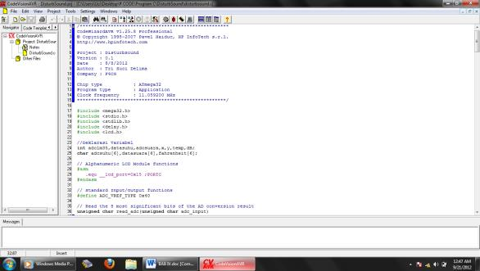

Gambar 10. Tampilan Kode Editor *CVAVR*.

1. Tahap selanjutnya yaitu aplikasi terlebih dahulu memeriksa data yang ada dengan memilih “*Compile the project*” atau ikon ,tahapan ini berguna untuk melihat apakah program sudah berjalan dengan benar atau tidak kalau berhasil maka akan tertulis *“No errors”* seperti yang terlihat pada gambar 11.

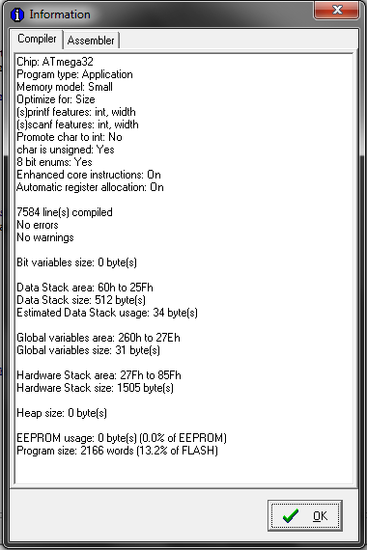

Gambar 11. Pesan Dari Hasil *Compile*

**4. Penutup**

Dari keseluruhan hasil pengujian simulasi ruangan cerdas dilengkapi dengan detektor asap dan pintu otomatis menggunakan sensor suara yang dilakukan dapat disimpulkan beberapa hal sebagai berikut:

1. Perangkat sistem otomatisasi pemakaian listrik pada ruang belajar berbasis mikrokontrolerATMEGA8535 ini dapat memenuhi fungsinya untuk melakukan pendeteksian objek dan pengontrolan pemakaian listrik dengan baik.
2. Pemakaian listrik pada ruang belajar lebih hemat dalam pembiayaan listrik karena dapat mengendalikan perangkat listrik pada ruang belajar secara lebih efisien dan sesuai dengan kebutuhan.
3. Ruangan dapat mendeteksi adanya asap dengan baik.
4. Sistem ini dirancang dengan menggunakan mikrokontroler sebagai pengatur gerak dari *blower* untuk menurunkan suhu didalam ruangan.
5. Pintu otomatis dapat membuka pintu dengan perintah suara.
6. Penggunaan *servo motor* sebagai penggerak pintu mudah untuk dikendalikan sesuai dengan kebutuhan simulasi alat.
7. Aplikasi dibangun dengan pemrograman C/C++ dan *software* CodeVisionAVR C Compiler.
8. Desain simulasi masih kurang aman terhadap perangkat keras yang dipasang didalamnya dalam simulasi alat Pembuka Pintu Otomatis ini dan kurang menarik.

**Ucapan Terima Kasih**

Tim Pelaksana kegiatan Pengabdian Kepada Masyarakat mengucapkan terima kasih kepada PT.TNC yang telah memberi dukungan financial dan tempat sarana dan prasarana terhadap kegiatan pengabdian kepada masyarakat ini.

**Daftar Pustaka**

[1] ATMEL ATMEGA8535 8-bit AVR , microcontroller, 2003, datasheet..

[2] BBF, Hydraulics Vocational Training Course, 1973, Bundersinstitut, fur Berufsbildung- forschung, Berlin.

[3] Gadre, Dhananjay V, Programming and Customizing The AVR Microcontroller, 2000, McGraw Hill, New York, Histand, Michael B, Mechatronics,1999, McGraw Hill, Singapore.

[4] Afrie Setiawan, 2011, *20 Aplikasi* *Mikrokontroler ATMega 8535 Dan ATMega 16 Menggunakan BASKOM- AVR*, CV. ANDI, Yogyakarta.

[5] Bagus Hari Sasongko, 2012, *Pemrograman Mikrokontroler Dengan Bahasa C*, CV. Andi, Yogyakarta

[6] Franky Chandra Dan Deni Arifianto, 2010 *Jago Elektronika*, Cet. 1, Kawan Pustaka, Jakarta.

[7] Gatot Santoso, 2007, *Simulasi Elektronika* *Digital*, CV. ANDI OFFSET, Yogyakarta.

[8] Indrawan WS, *KAMUS LENGKAP BAHASA INDONESIA*, Lintas Media, Jombang.

[9] Widhodo Budiharto, 2009, *Membuat Sendiri Robot Cerdas Edisi Revisi*, PT. Elex Media Komputindo, Jakarta.

[10]<http://repository.usu.ac.id/bitstream/123456789/26400/4/Chapter%20II.pdf>.

[11]<http://www.cert.or.id/~budi/courses/ec5010/projects/erwin-report.pdf>.

[12]<http://www.bukutamudigital.com/index.ph>[p?option=com_k2&view=itemlist&task=tag&tag=rfid](http://www.bukutamudigital.com/index.php?option=com_k2&view=itemlist&task=tag&tag=rfid)